**Праздников зимой столько много!**

**От Рождества и до Крещенья,**

**Приготовив угощенья,**

**Пели разные колядки,**

**По дворам ходили в святки.**

**Наряжались и шутили,**

**Праздник ждали и любили,**

**Так давайте же сейчас,**

**Встретим мы его у нас.**

**На святки люди ходили от двора к двору, пели веселые песенки – колядки, славили хозяев, желали в доме добра, да мира.**

**20 и 21 января в старшей и средней группах нашего сада прошел фольклорный праздник «Святочные гуляния». Добрая хозяйка пригласила всех в свою избу и рассказала детям о празднике. Веселый домовой Кузя поиграл с ребятами, танцевал и шутил. Воспитанники встретили кладовщиков, танцевали с ними и весело играли в народные игры.**

|  |  |
| --- | --- |
| **C:\Users\Алёна\Downloads\IMG-20220121-WA0012.jpg** | **C:\Users\Алёна\Downloads\IMG-20220121-WA0018.jpg** |
|  |  |

**Новый год — это самый любимый праздник у нас в стране. Его любят и взрослые и дети. Новый год — это праздник с пушистым белым снегом за окном, запахом еловых веток, сверканием разноцветных игрушек и мишуры, обязательным фейерверком, подарками, а также с нарядным Дедом Морозом и красавицей Снегурочкой. Дети в детском саду с нетерпением ждут этого праздника, непременно хотят получить подарки и прочитать стихотворение Дедушке Морозу.**

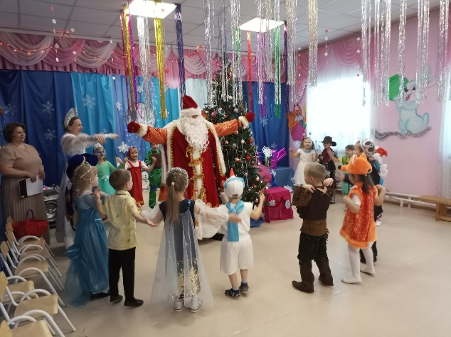

|  |  |
| --- | --- |
|  |  |

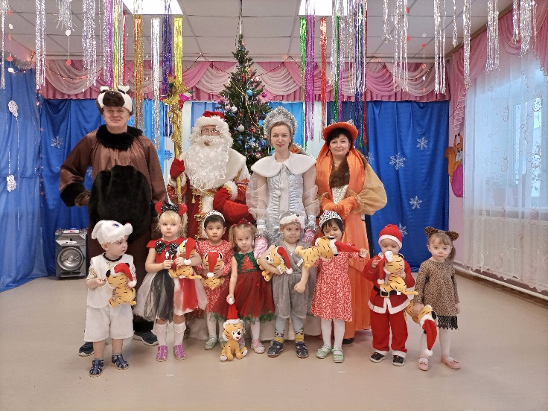

**Воспитанники всех групп пришли на праздник с отличным настроением. Водили хоровод вокруг елочки красавицы. Играли в интересные игры и танцевали зажигательные танцы. Преодолев все препятствия получили долгожданные подарки.**